GOVERNO DO ESTADO DE RONDÔNIA
GOVERNADORIA

DECRETO Nº 4046
DE
26
DE DEZEMBRO
DE 198

Dispõe sobre a desmunicipalização do ensino pre-escolar, lº e de 2º Graus dos municipios do Estado.
O GOVERNADOR DO ESTADO DE RONDÔNIA, no uso de suas atribuições legais,
DECRETA:

Art.1º- A desmunicipalização do ensino pre-escolar, de l^{º} e de 2º Graus abrange todas as Unidades Escolares sediadas na área urbana, NUARs e distritos dos municipios de Ariquemes, Jaru, Ouro Preto do Oeste, Presidente Mediei, Ji-Paraná, Colorado do Oeste, Caçoai, Vilhena, Rolim de Moura, Santa Luzia D'0este, Nova Brasilândia D'0este, Alta Floresta D'0este, Cerejeiras, Espigão do Oeste, Alvorada D¹Oeste, Machadinho D'Oeste, São Miguel do Guaporé, Vila Nova do Mamoré, Costa Marques, Cabixi e Guajara Mirim.
Art. 2- O ensino pré-escolar, de l^{º} e de 2º Graus passa a ser administrado diretamente pela Secretaria de Estado da Educação que baixará atos administrativos para o cumprimento do presente

Art. 3⁹ - As despesas decorrentes
deste

Decreto correrão por conta de dotação orçamentária própria da Secretaria de Estado da Educação.

GOVERNO DO ESTADO DE RONDÔNIA GOVERNADORIA

Art. 4º - Este Decreto entra em vigor na data e sua publicação, revogadas as disposições em contrário.

26
Palácio do Governo do Estado de Rondônia, em de dezembro de 1988, 100º da República.

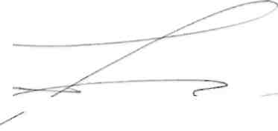
JERONIMO GARCIA DE SANTANA
GOVERNADOR

